Abaixo há uma print da parte superior do Youtube. Nela temos algumas tags que servem como filtro de conteúdo, porém desejo destaca outra funcionalidade.



A parte destacada em vermelho contem uma seta que ao clicar podemos “rolar” a lista de tags para podermos acessar tags que não estão visíveis na página no momento. A última tag que conseguimos visualizar na print acima é a “Notícias”.

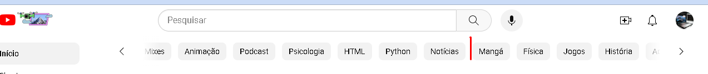

Depois de clicar na setinha, pudemos acessar outras tags.